INDICAÇÃO Nº 349/2014

INDICO ao Diretor do Departamento de Engenharia e Obras, Sr. Gilmar Feltrin, para que realize a operação Tapa Buracos na Nelson Domingues Madeira, trecho que compreende o cruzamento com a Rua Alfredo Japur e no trecho que compreende a Rua João Galão, no Jardim Eldorado, buracos no asfalto está acumulando água e o trecho está bem danificado.

Justificativa

Atendendo a vários pedidos dos moradores, apresento esta Indicação solicitando que seja efetuada no local a operação tapa buracos. É necessário a operação Tapa Buracos na Nelson Domingues Madeira, trecho que compreende o cruzamento com a Rua Alfredo Japur e no trecho que compreende a Rua João Galão, no Jardim Eldorado.
Os trechos mencionados estão com vários buracos acumulando água e dificultando o acesso de veículos.
Peço ao Diretor que providencie a realização no local da operação Tapa Buraco para resolver o problema e atender a solicitação dos moradores.

Bebedouro, Capital Nacional da Laranja, 20 de Agosto de 2014.

Juliano Cesar Rodrigues
VEREADOR – PMDB

Ind130-14

Rua Nelson Domingues Madeira, cruzamento com a Rua Alfredo Japur

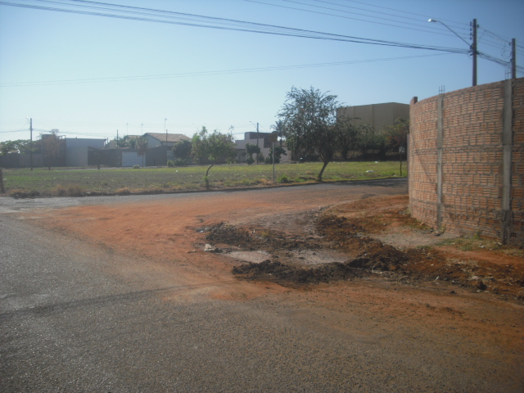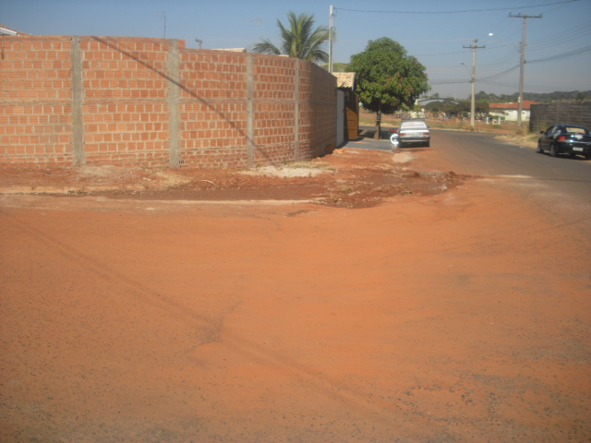

Rua João Galão, cruzamento com a Rua Alfredo Japur

